Чтобы жили здесь детишки –
Умненькие ребятишки.
Чтоб уютно было в ней,
Чтобы приглашать гостей.
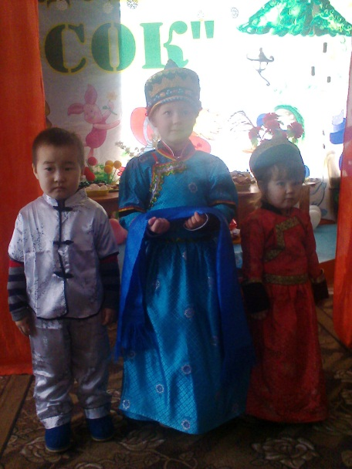
В путь-дорогу приглашаем
Вам друзья мы обещаем
Группу нашу показать
И в игрушки поиграть.
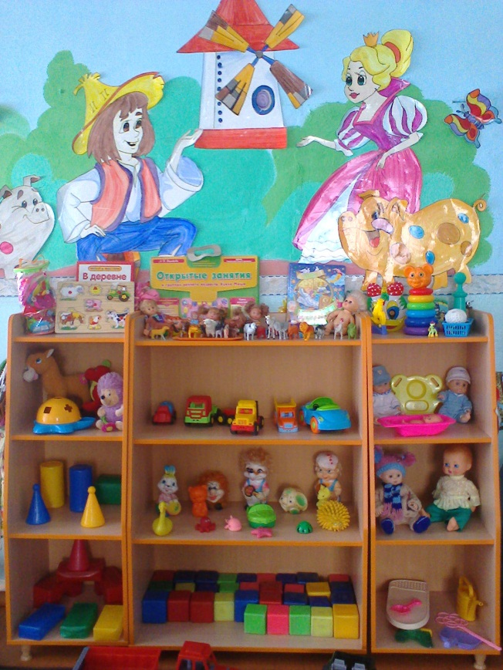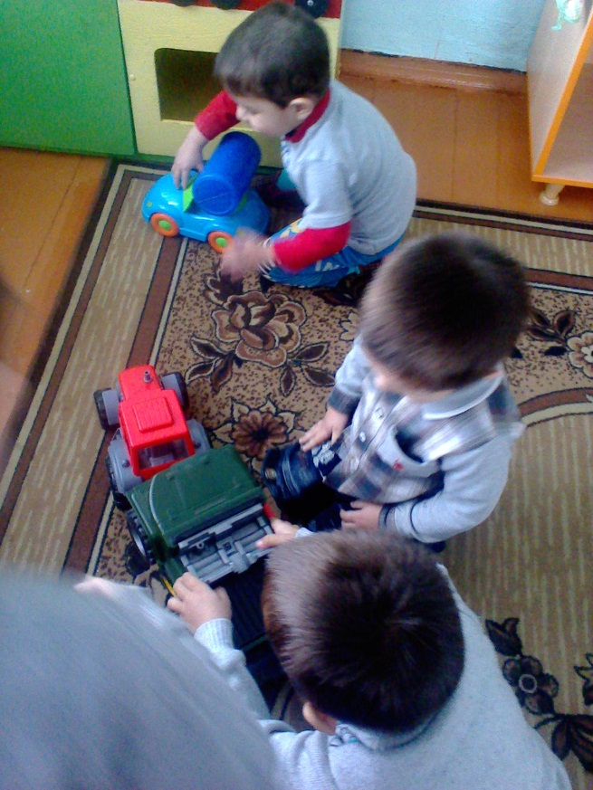
Уголок “Друзья – помощники”
(трудовой уголок)
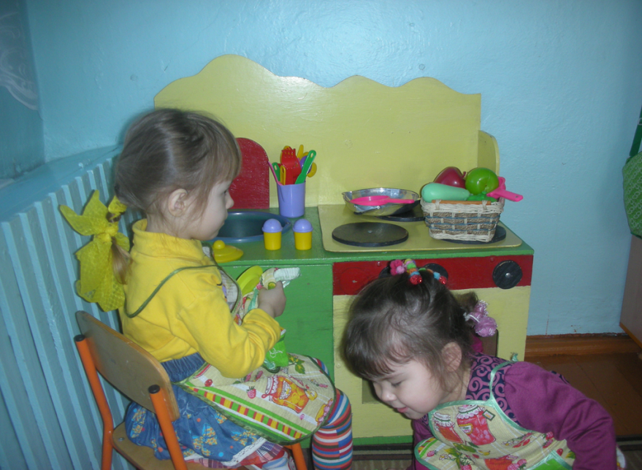

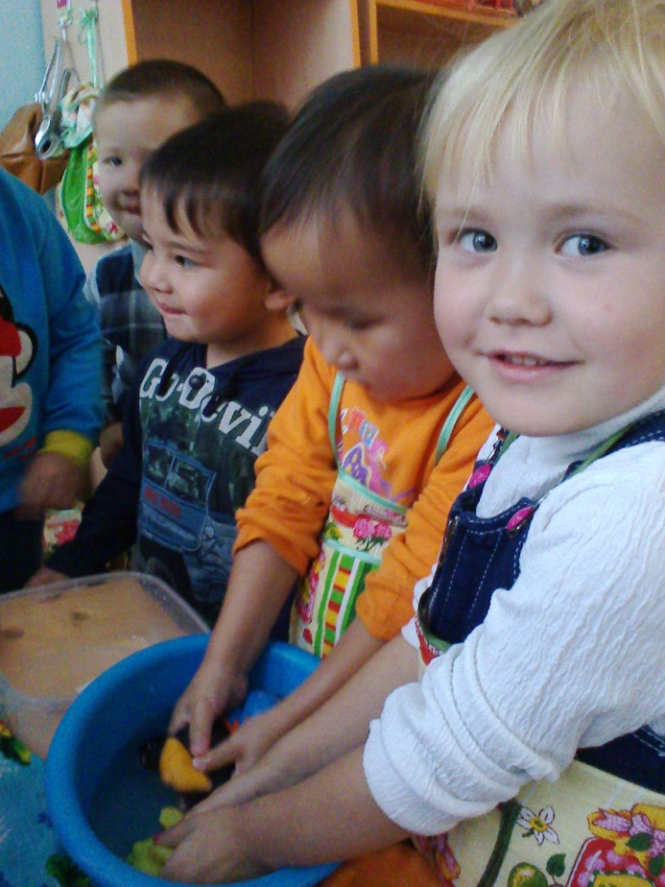

Вот и книжный уголок
Наши ребятишки,
Убирают за собой карандаши и книжки.

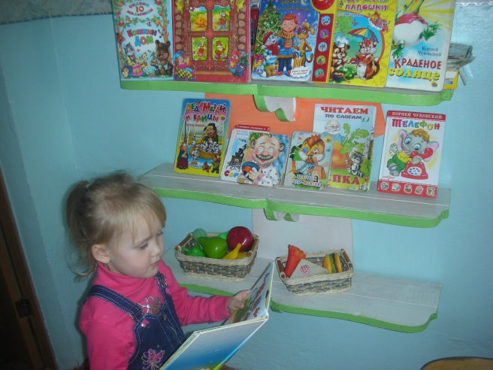
Воспитателю они, тоже помогают
И цветочки каждый день лейкой поливают.

